PENERAPAN METODE BERMAIN PERAN DALAM MENINGKATKAN KEMAMPUAN BAHASA LISAN ANAK DI TAMAN KANAK-KANAK
KEMALA BHAYANGKARI KECAMATAN MASAMBA
KABUPATEN LUWU UTARA

SKRIPSI

Diajukan Untuk memenuhi sebagian persyaratan guna memperoleh gelar Sarjana
Pendidikan Pada Program Studi Pendidikan Guru Pendidikan Anak Usia Dini
Strata Satu Fakultas Ilmu Pendidikan
Universitas Negeri Makassar

Oleh

SUHARTATI
NIM. 074 904 499

PROGRAM STUDI PENDIDIKAN GURU PENDIDIKAN ANAK USIA DINI
FAKULTAS ILMU PENDIDIKAN
UNIVERSITAS NEGERI MAKASSAR
2013
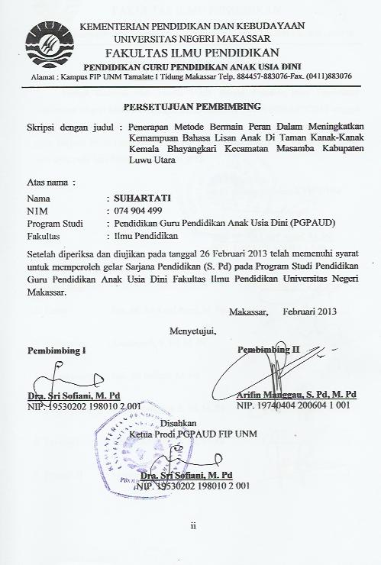
KEMENTERIAN PENDIDIKAN DAN KEBUDAYAAN
UNIVERSITAS NEGERI MAKASSAR
FAKULTAS ILMU PENDIDIKAN
PROGRAM STUDI PENDIDIKAN GURU PENDIDIKAN ANAK USIA DINI
Alamat : Kampus FIP UNM Tamalate I Tidung Makassar Telp. 884457-883076-Fax. (0411)883076

PERSETUJUAN PEMBIMBING
Judul: Penerapan Metode Bermain Peran Dalam Meningkatkan Kemampuan Bahasa Lisan Anak Di Taman Kanak-Kanak Kemala Bhayangkari Kecamatan Masamba Kabupaten Luwu Utara
Atas Nama :
Nama : SUHARTATI
Nim : 074 904 499
Program Studi : Pendidikan Guru Pendidikan Anak Usia Dini
Fakultas : Ilmu Pendidikan

Setelah diperiksa dan diteliti, telah memenuhi syarat untuk diujikan.

Makassar, Februari 2013
Pembimbing I ; Pembimbing II;

Dra. Sri Sofiani, M.Pd Arifin Manggau, S.Pd., M.Pd
NIP. 195302020 198010 2 001 NIP. 19740402 200604 1 001
Disahkan Oleh:
Ketua Prodi PGPAUD FIP UNM

Dra. Sri Sofiani, M.Pd
NIP. 19530202 198010 2 001

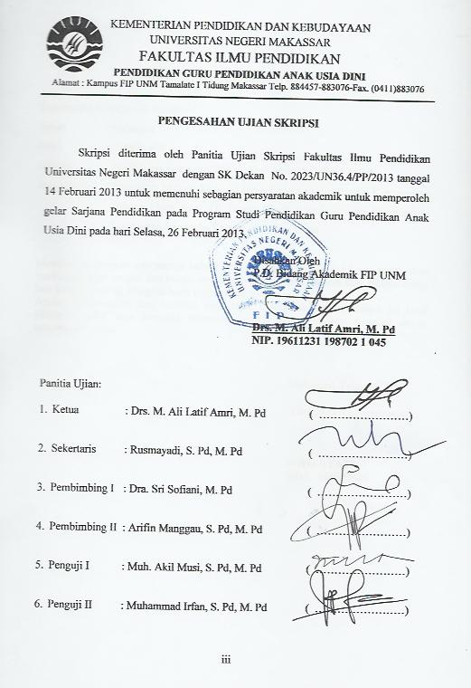
KEMENTERIAN PENDIDIKAN DAN KEBUDAYAAN
UNIVERSITAS NEGERI MAKASSAR
FAKULTAS ILMU PENDIDIKAN
PENDIDIKAN GURU PENDIDIKAN ANAK USIA DINI
Alamat : Kampus FIP UNM Tamalate I Tidung Makassar Telp. 884457-883076-Fax. (0411)883076

PENGESAHAN UJIAN SKRIPSI
Skripsi diterima oleh Panitia Ujian Skripsi Fakultas Ilmu Pendidikan Universitas Negeri Makassar dengan SK Dekan No. 2023/UN36.4/PP/2013 tanggal 14 Februari 2013 untuk memenuhi sebagian persyaratan akademik untuk memperoleh gelar Sarjana Pendidikan pada Program Studi Pendidikan Guru Pendidikan Anak Usia Dini pada hari Selasa, 26 Februari 2013.
Disahkan Oleh
P.D. Bidang Akademik FIP UNM

Drs. M. Ali Latif Amri, M. Pd
NIP. 19611231 198702 1 045

Panitia Ujian:
- Ketua : Drs. M. Ali Latif Amri, M. Pd ( …………………… )
- Sekertaris : Rusmayadi, S. Pd, M. Pd ( …………………… )
- Pembimbing I : Dra. Sri Sofiani, M. Pd ( …………………… )
- Pembimbing II : Arifin Manggau, S. Pd, M. Pd ( …………………… )
- Penguji I : Muh. Akil Musi, S. Pd, M. Pd ( …………………… )
- Penguji II : Muhammad Irfan, S. Pd, M. Pd ( …………………… )

PERNYATAAN KEASLIAN SKRIPSI

Saya bertanda tangan di bawah ini:
Nama : Suhartati
NIM : 074904499
Jurusan : Pendidikan Guru Pendidikan Anak Usia Dini (PGPAUD)
Judul Skripsi : Penerapan Metode Bermain Peran Dalam Meningkatkan Kemampuan Bahasa Lisan Anak Di Taman Kanak-Kanak Kemala Bhayangkari Kecamatan Masamba Kabupaten Luwu Utara

Menyatakan dengan sebenarnya bahwa skripsi yang saya tulis ini benar merupakan hasil karya saya sendiri dan bukan merupakan pengambilan tulisan atau pikiran orang lain yang saya akui sebagian hasil tulisan atau pikiran sendiri.
Apabila dikemudian hari terbukti atau dapat dibuktikan bahwa skripsi ini hasil jiblakan, maka saya bersedia menerima sanksi atas perbuatan tersebut sesuai ketentuan berlaku.

Makassar, Februari 2013

Yang membuat pernyataan

SUHARTATI
NIM : 074904499

Motto

Takut akan kegagalan
Seharusnya tidak menjadi alasan untuk mencoba sesuatu
Kejujuran adalah batu penjuru dari segala kesuksesan
Pengakuan adalah motivasi terkuat

Karya ini keperuntukan kepada
orang tua, suami dan keluarga tercinta
Sebagai Tanda Hormat Dan Baktiku

ABSTRAK

SUHARTATI, 2013 Penerapan Metode Bermain Peran Dalam Meningkatkan Kemampuan Bahasa Lisan Anak Di Taman Kanak-kanak Kemala Bhayangkari Kecamatan Masamba Kabupaten Luwu Utara. Di bimbing oleh Dra. Sri Sofiani, M. Pd. Dan Arifin Manggau, S.Pd.M.Pd. Program Studi Pendidikan Guru Pendidikan Anak Usia Dini. Fakultas ilmu pndidikan Universitas Negeri Makassar.

Fokus masalah dalam penelitian ini adalah penerapan metode bermain peran dalam meningkatkan kemampuan bahasa lisan anak di Taman Kanak-kanak Kemala Bhayangkari Kecamatan Masamba Kabupaten Luwu Utara. Penelitian ini bertujuan untuk mengetahui penerapan metode bermain peran dalam meningkatkan bahasa lisan anak di Taman Kanak-kanak Kemala Bhayangkari Kecamatan Masamba Kabupaten Luwu Utara melalui bermain peran. Pendekatan penelitian ini merupakan pendekatan secara kualitatif dan jenis penelitian ini adalah penelitian tindakan kelas (PTK). Fokus dalam penelitian ini adalah mengembangkan kemampuan bahasa anak melalui kegiatan bermain peran dengan subjek penelitian 15 orang anak didik yang usianya 5-6 tahun dan 1 orang guru kelompok B. Tekhnik pengumpulan data adalah observasi dan dokumentasi. Adapun tekhnik analisis data yaitu mereduksi data, mengumpulkan data, dan menarik kesimpulan. Prosedur dalam penelitian ini terdiri dari dua siklus yaitu siklus I dan siklus II dengan melakukan tahapan perencanaan, pelaksanaan, tindakan, observasi, dan refleksi. Hasil yang diperoleh yaitu pada siklus I terjadi peningkatan kemampuan bahasa lisan tetapi belum maksimal, karena baru sebahagian anak yang memperhatikan. Pada siklus II terjadi peningkatan kemampuan bahasa lisan karena indikator capaian bahasa lisan anak sudah tercapai ditandai dengan anak sudah mampu mengungkapkan pendapat secara sederhana, mendengarkan dan menceritakan kembali cerita secara urut, dan mampu meneritakan pengalaman/ kejadian secara sederhana. Oleh sebab itu hasil penelitian menyimpulkan bahwa bermain peran sangat tepat digunakan untuk menstimulus anak usia dini dalam meningkatkan kemampuan bahasa lisan anak.

PRAKATA
Syukur Alhamdulillah penulis panjatkan kehadirat Allah SWT. Yang telah memberikan rahmat dan karunia-Nya sehingga penulis dapat menyelesaikan penyusunan skripsi yang berjudul “Penerapan Metode Bermain Peran Dalam Meningkatkan Kemampuan Bahasa Lisan Di Taman Kanak-kanak Kemala Bhayangkari Kecamatan Masamba Kabupten Luwu Utara” yang dimaksudkan sebagai salah satu persyaratan guna memperoleh gelar sarjana pendidikan daan menyelesaikan studi pada Program Studi Pendidikan Guru Anak Usia Dini, Fakultas Ilmu Pendidikan, Universitas Negeri Makassar.
Selama penulisan skripsi ini, peneliti banyak mendapatkan bantuan dari berbagai pihak, baik moril maupun materil. Untuk itu sepantasnyalah dihaturkan banyak terimakasih kepada Ibu Dra. Sri Sofiani,M.Pd dan Bapak Arifin Manggau,S.Pd,M.Pd sebagai dosen pembimbing kami yang telah membimbing dan memberikan motivasi selama penyusunan skripsi ini, dan begitu pula kami ucapkan terimakasih kepada:
- Prof. Dr.H. Arismunandar, M.Pd selaku Rektor Universitas Negeri Makassar, yang telah memberikan peluang untuk mengikuti proses perkuliahan pada Pendidikan Anak Usia Dini Fakultas Ilmu Pendidikan UNM.
- Prof. Dr. H. Ismail Tolla, M.Pd sebagai dekan Fakultas Ilmu Pendidikan, yang telah memberikan kesempatan menempuh pendidikan di Program Studi Pendidikan Guru Pendidikan Anak Usia Dini Fakultas Ilmu Pendidikan.
- Drs. M. Ali Latif Amri M.Pd Sebagai Dekan PD.I, PD.II, PD.III FIP Universitas Negeri Makassar yang telah memberi izin kepada penulis untuk melaksanakan penelitian program S1 Fakultas Ilmu Pendidikan Universitas Negeri Makassar
- Dra. Sri Sofiani, M.Pd selaku ketua Prodi dan Arifin Manggau,S.Pd,M.Pd sebagai Sekretaris Program Studi (PG PAUD) FIP UNM, atas bimbingan dan arahan dalam perkuliahan.
- Bapak/ Ibu Dosen PGPAUD FIP UNM yang telah memberikan banyak pengetahuan yang sangat berarti bagi peneliti.
- Hj. Rosmalang, S.Pd selaku kepala Taman Kanak-kanak Kemala Bhayangkari Kecamatan Masamba Kabupaten Luwu Utara atas izinnya memperbolehkan penulis melakukan penelitian
- Ayah, bunda, suamiku tercinta atas semua kasih sayang, dukungan moril maupun materil serta doa yang selalu menyertai penulis.
- Teman-teman PGPAUD angkatan 2008 yang tidak dapat disebutkan satu persatu yang telah memberikan doa, dukungan dan masukan yang berguna untuk skripsi ini.

Semoga segala kebaikan dan pertolongan semuanya mendapatkan berkah dari Allah SWT. Akhir kata penulis mohon maaf apabila masih banyak kekurangan dalam penyusunan skripsi ini. Semoga skripsi ini dapat bermanfaat bagi semua pihak yang memerlukan. AMIN.
Makassar, Februari 2013

Penulis

DAFTAR ISI
Halaman
HALAMAN JUDUL i
PERSETUJUAN PEMBIBIMBING ii
PERNYATAAN KEASLIAN SKRIPSI iii
MOTTO DAN PERSEMBAHAN................................................................. iv
ABSTRAK...................................................................................................... v
PRAKATA...................................................................................................... vi
DAFTAR ISI................................................................................................... ix
DAFTAR GAMBAR....................................................................................... xii
DAFTAR LAMPIRAN.................................................................................... xiii
BAB I PENDAHULUAN
- Latar Belakang 1
- Rumusan Masalah 5
- Tujuan Penelitian 5
- Manfaat Penelitian 6
BAB II KAJIAN PUSTAKA, KERANGKA FIKIR DAN HIPOTESIS TINDAKAN
- Kajian Pustaka 8
- Kajian Tentang Bahasa Lisan......................................................... 8
- Pengertian Bahasa Lisan........................................................... 8
- Pentingnya Bahasa Lisan.......................................................... 10
- Indikator Bahasa Lisan............................................................. 12
- Tinjauan Tentang Kegiatan Bermain Peran................................... 13
- Pengertian Metode Bermain Peran.......................................... 13
- Pentingnya Bermain Peran...................................................... 16
- Jenis-jenis Bermain Peran....................................................... 17
- Langkah-langkah Metode Bermain Peran.............................. 19
- Kerangka Fikir 20
- Hipotesis Tindakan 22
BAB III METODE PENELITIAN
- Pendekatan dan Jenis Penelitian 23
- Fokus Penelitian 23
- Setting dan Subjek Penelitian 24
- Prosedur dan Desain Penelitian 24
- Prosedur dan Tekhnik Pengumpulan Data 32
- Tekhnik Analisis Data dan Indikator Keberhasilan 33
BAB IV HASIL PENELITIAN DAN PEMBAHASAN
- Hasil Penelitian 36
- Pembahasan 64
BAB V KESIMPULAN DAN SARAN
- Kesimpulan…… 69
- Saran…………. 70

DAFTAR PUSTAKA....................................................................................... 71
LAMPIRAN
DOKUMENTASI
RIWAYAT HIDUP

DAFTAR GAMBAR

Gambar 2.1 Bagan Kerangka Pikir 21
Gambar 3.1 Siklus Penelitian Tindakan Kelas Hopkins ( Arikunto, 1993;105 ) 26
Gambar 3.2 Analisis Data 34

DAFTAR LAMPIRAN

Halaman
Lampiran 1. Rencana Kegiata Harian 73
Lampiran 2. Kisi-Kisi Instrumen 77
Lampiran 3. Format Observasi Guru Siklus I Pertemuan I dan II 80
Lampiran 5. Format Observasi Guru Siklus II Pertemuan I dan II 81
Lampiran 6. Rubrik Penilaian Guru 82
Lampiran 7. Hasil Observasi Anak Didik Siklus I Pertemuan I 84
Lampiran 8. Hasil Observasi Anak Didik Siklus I Pertemuan II 85
Lampiran 9. Hasil Observasi Anak Didik Siklus II Pertemuan I 86
Lampiran 10. Hasil Observasi Anak Didik Siklus II Pertemuan II 87
Lampiran 11. Rubrik Penilaia Anak 88
Lampiran 12. Skenario Bermain Peran 89
Dokumentasi 93
PERSURATAN
RIWAYAT HIDUP

RIWAYAT HIDUP

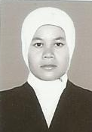
SUHARTATI, Lahir di Cendana Putih IV, pada Tanggal 22 April 1988, anak pertama dari pasangan Miseni dan Latiyah. Mengawali pendidikan pada tahun 1995 dan menamatkan sekolah dasar pada tahun 2001 di SDN 281 Ramayana Kecamatan Mappedeceng Kabupaten Luwu Utara. Pada tahun yang sama melanjutkan sekolah ke SMPN 2 Malangke dan tamat pada tahun 2004. Kemudian pada tahun yang sama pula melanjutkan sekolah ke SMKN 1 Palopo dan tamat pada tahun 2007. Pada tahun 2008 melanjutkan pendidikan Strata 1 (S1) Program Studi Pendidikan Guru Pendidikan Anak Usia Dini (PGPAUD) Fakultas Ilmu Pendidikan Universitas Negeri Makassar (UNM).

SKRIPSI

PENERAPAN METODE BERMAIN PERAN DALAM MENINGKATKAN KEMAMPUAN BAHASA LISAN ANAK DI TAMAN KANAK-KANAK
KEMALA BHAYANGKARI KECAMATAN MASAMBA
KABUPATEN LUWU UTARA

SUHARTATI

PROGRAM STUDI PENDIDIKAN GURU PENDIDIKAN ANAK USIA DINI FAKULTAS ILMU PENDIDKAN
UNIVERSITAS NEGERI MAKASSAR
2013

